Ad – Soyad : ……………………………………………
No :…………

…………….. İLKOKULU ……………. EĞİTİM-ÖĞRETİM YILI
4.SINIF SOSYAL BİLGİLER DERSİ 1. DÖNEM 3. SINAV YAZILI SORULARI
A) Aşağıdaki ifadelerde boş bırakılan yerleri uygun sözcüklerle tamamlayınız. (10x1=10 puan)
kuzey - deprem -erozyon - plato- Ankara -Sakarya- -çığ -horon -ara-denizciler

1.Pusulanın renkli ucu her zaman …………………………………. gösterir.
2.Yer kabuğunun derin katmanlarının kırılıp yer değiştirmesi nedeniyle oluşan sarsıntıya ……………… denir.
3.TBMM, 23 Nisan 1920’de …………………….da açılmıştır.
4-Akarsuların akarken üzerinde derin yarıklar oluşturduğu çevresine göre yüksekte bulunan yeryüzü şekillerine .......................... denir.
5-Kuzeybatı bir …… yöndür.
6-Su ve rüzgarın etkisiyle yer kabuğunun üst tabakasındaki toprağın aşınıp taşınmasına ……………. denir.
7-Dağların tepelerinden kopup aşağı doğru yuvarlanan kar kütlelerine ……… denir.
8-Havanın nasıl olacağı en çok çiftçi, pilot ve ……………… için önem taşımaktadır.
9-………………. Karadeniz Bölgesi’ne ait bir oyundur.
10-Mustafa Kemal’e ‘’Gazi’’ unvanı ………………………. Savaşı’nda verilmiştir.
B) Aşağıdaki ifadelerden doğru olanların başına“ D ”,yanlış olan başına“ Y ”yazınız. (10x1=10 puan)
( ) Dört tarafı denizlerle çevrili olan kara parçasına yarımada denir.
( ) Yönümüzü sadece pusula ile bulabiliriz.
( ) Deprem anında ayakta beklemememiz gerekir.
( ) Deprem tahliye çantasında pasta, süt, oyuncak gibi şeyler bulundurmalıyız.
( ) Doğal kaynakları istediğimiz kadar ve istediğimiz şekilde kullanabiliriz.
( ) Doğu, batı, kuzey ve güney ana yönlerdir.
( ) Peri bacaları beşeri unsurlara örnektir.
( ) Yamaçlardaki toprak ve kayaların kayması sonucunda oluşan afete toprak kayması denir.
( ) Aniden oluşan ve insanlar tarafından kontrol edilemeyen afetlere doğal afet denir.
( ) Güreş ve cirit ata sporlarımızdandır.
C ) Aşağıdaki çoktan seçmeli soruların doğru cevaplarını işaretleyiniz. (24x3= 72 puan)

1)
KUZEY
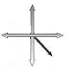
Yandaki şekle göre ? olan
yön aşağıdakilerden hangisidir?

?

A) Batı B) Güneydoğu C) Kuzeydoğu D) Güneybatı

2) Ülkemizde hava hareketlerini inceleyen ve hava durumunu bildiren kurum aşağıdakilerden hangisidir?
A) Devlet Malzeme Ofisi
B) Türk Dil Kurumu
C) Devlet Meteoroloji Genel Müdürlüğü
D) Türk Tarih Kurumu

3) Hangisi deprem çantasında bulunmaz?
A) El feneri B) Oje C) Düdük D) Şişe suyu
4)Aşağıdaki eşleştirmelerden hangisi yanlıştır?
A)Köprü-Beşeri unsur B) Dağ- Doğal unsur
C)Baraj-Beşeri unsur D) Nehir- Beşeri unsur
5) Ahmet, sınıflarına yeni gelen Numan’a sağlık ocağına nasıl gidileceğini anlatmak istiyor. Bu durumda Ahmet’in hangisini kullanması uygun olur?
A) Kroki B) Pusula C) Plân D) Harita

6) Aşağıdakilerden hangisi temel ihtiyaçlardan değildir?
A)Yemek yemek B) Giyinmek
C) Oyun oynamak D) Barınmak

7) Aşağıdakilerden hangisi deprem sonrasında yapmamız gerekenlerden biridir?
A) Telefonları meşgul etmemek.
B) Deprem sigortası yaptırmak.
C) Aile afet planı hazırlamak.
D) Deprem çantası hazırlamak.

 | Pazartesi | Salı | Çarşamba | Perşembe | Cuma
GAZİANTEP | 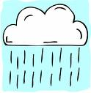 | 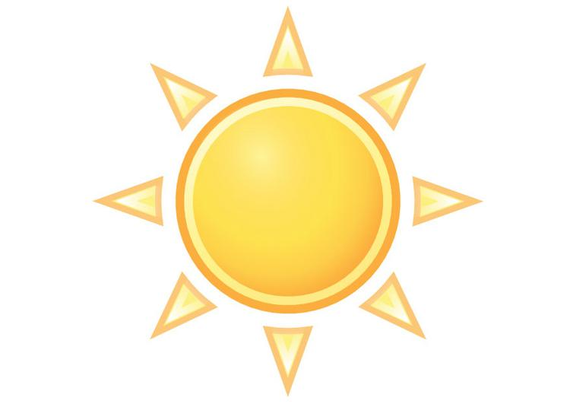 | 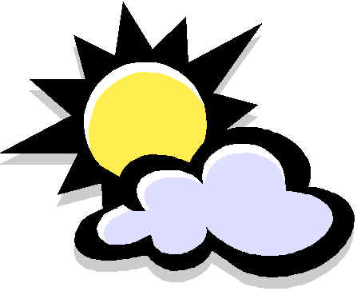 | 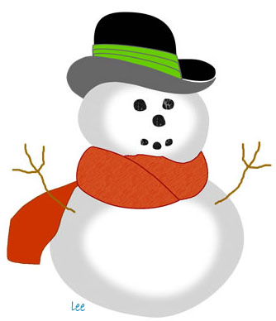
8)Yukarıda Gaziantep için verilen hava raporuna göre Cuma günü hava durumu nasıldır?
A) Güneşli B) Parçalı bulutlu
C) Yağmurlu D) Karlı

9) Hava olaylarını önceden bilmek bize ne kazandırır?
A) Derslerimize daha dikkatli çalışmamızı sağlar.
B) Bilgi dağarcığımız genişler.
C) Dikkatli olup tedbir almamızı sağlar.
D) Hava durumunu öğrenmesek de olur.

10) Aşağıdakilerden hangisi beşeri unsur değildir?
A) Saraylar B) Ormanlar
C) Camiler D)Kaleler

11) Bir millete özgü kültürel öğelerin tümüne milli kültür denir ve bu öğeler milletin ortak ürünüdür.
Bu açıklamaya göre aşağıdakilerden hangisi bizim kültürel öğelerimizden biri değildir?
A) düğün törenleri B) yemeklerimiz
C) halk oyunlarımız D) ilaçlar

12) Kurtuluş Savaşı hangi olay ile başlamıştır?
A) İzmir’in işgal edilmesi.
B) İstanbul’un işgal edilmesi.
C) Atatürk’ün Samsun’a çıkması.
D) Amasya Genelgesi’nin yayınlanması.

13) Aşağıdaki olaylardan hangisi en son gerçekleşmiştir?
A) Cumhuriyetin ilan edilmesi
B) Sivas Kongresi
C) TBMM’nin açılması
D) Atatürk’ün Samsun’a çıkması
14- “Ayşe’nin boyu 130 cm, ağırlığı 28 kg.dır. Saçları siyah, gözleri yeşildir.” Buna göre Ayşe’nin aşağıdaki özelliklerinden hangisi anlatılmıştır?
A) Hobileri B) Duyguları
C) Fiziki özellikleri D) Zeka seviyesi

15- “Düşmanlar yurdumuzu işgal ediyorlar. Gemiler İstanbul Limanı’na yanaştı.” diyenlere karşı Atatürk “Geldikleri gibi giderler.” diyerek yanıt vermiştir. Atatürk’ün bu sözünden onun hangi kişilik özelliğini anlayabiliriz?
A) İleri görüşlü olması B) Duygusal olması
C) Plânlı olması D) Cesur olması

16) Aşağıdakilerden hangisi deprem sırasında sınıftayken yapılması gereken hareketlerdendir?
A) Hemen sınıfı terk edip koşarak dışarı çıkmak
B)Sıranın yanında çök kapan tutun tekniğini uygulamalıyız.
C) Asansöre binmek
D) camdan atlamak
17) “Emel’in annesi geçen pazar günü, Emel’e kışın soğuklardan korunması için kalın bir kaban aldı.” Yukarıdaki bilgiye bakarak Emel’in hangi temel ihtiyacı karşılanmıştır diyebiliriz?
A) Giyinme B) Beslenme
C) Eğlenme D) Barınma
18) Aşağıdakilerden hangisi, geçmişten günümüze devam eden kültür öğelerimizden değildir?
A. at yarışları B. güreş C. Halk oyunları D. Balo

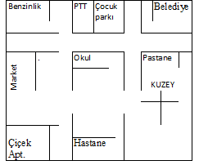
19. ve 20. soruyu bu resme göre cevaplayın.
19) Krokiye göre Çocuk Parkının doğusunda hangi bina vardır?
A) Benzinlik B)Belediye C) Okul D) Hastane

20) Krokiye göre okulun batısında ne vardır?
A)Benzinlik B)Pastane C)Çiçek apt. D)Market

21) Birinci Dünya Savaşı’ nın sonunda imzalanan ve düşmanların bu antlaşmaya dayanarak yurdumuzu işgale başladığı antlaşma hangisidir?

A) Mondoros Ateşkes Antlaşması
B) Uşi Antlaşması
C) Lozan Antlaşması
D) Mudanya Antlaşması

22) Doğu Cephesi’nde Ermenilere karşı direnen komutan kimdir?

A)Kazım Karabekir Paşa
B)Yahya Çavuş
C)İsmet (İnönü) Paşa
D)Fevzi Çakmak

23)”Atatürk’ün ilk askeri başarısı.
Kurmay Binbaşı olarak görev aldı.
Uşi Antlaşması ile sonuçlandı.”
Yukarıda Anlatılan savaş aşağıdakilerden
hangisidir?
A)Çanakkale Savaşı
B)Trablusgarp Savaşı
C)I.Dünya Savaşı
D)I. İnönü Savaşı

24) Üç tarafı sularla çevrili kara parçası aşağıdakilerden hangisidir?

A- körfez B- ada

C- yarımada D- vadi

D) Aşağıya beşeri unsur ve doğal unsurlara 2 şer örnek yazınız. (8 Puan)
Beşeri Unsur : …………………………………………….

Doğal Unsur : ……………………………………………..

…BAŞARILAR…

